Дневник эковолонтера: интерактивный курс из 12 уроков для учеников старших классов, студентов и желающих погрузиться в тему добровольчества
18.02.2025
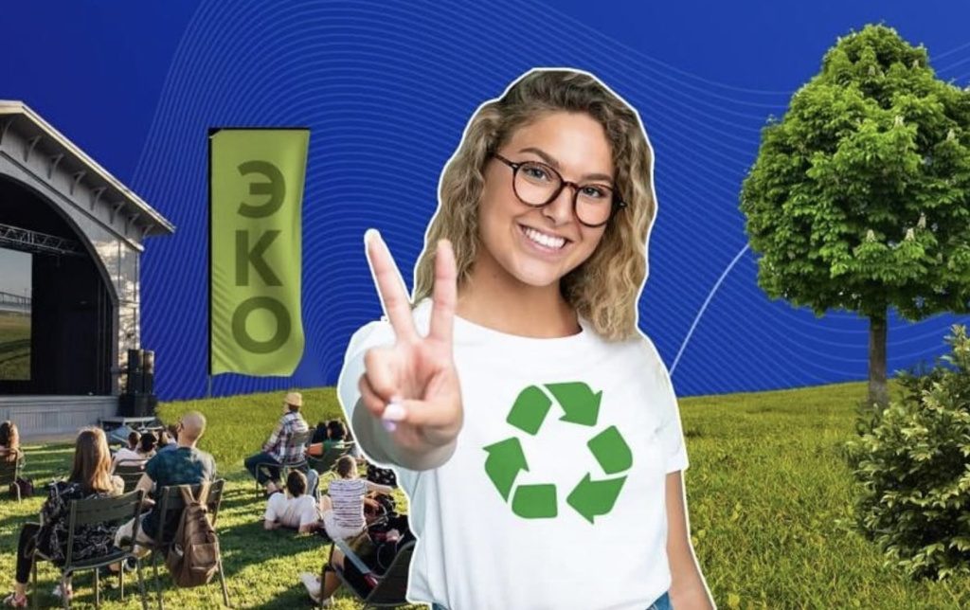
ППК РЭО - Российский экологический оператор запустил интерактивный курс из 12 уроков для учеников старших классов, студентов и желающих погрузиться в тему добровольчества.
Как устроен курс:
- дневник волонтёра — это нескучные 15-минутные уроки об эковолонтёрстве с ведущей Татьяной Геворкян. Курс состоит из теории и практики. Проверить свои знания при желании можно самостоятельно в забавных квизах.
Из курса Вы узнаете:
1) 10 конкретных шагов, как стать волонтёром
2) Историю эковолонтёрства и права волонтёров
3) Особенности лесного, зоологического, заповедного волонтёрств и волонтёрства в сфере обращения с отходами
4) Классификацию эковолонтёрских акций
5) Как провести эковолонтёрскую акцию
6) Лучшие кейсы по экологическому волонтёрству в России
Эковолонтёрство впервые появилось более 100 лет назад, и с тех пор постоянно развивается, привлекая в свои ряды всё больше людей. Это очень важно, ведь, например, без помощи эковолонтёров от обширных лесов из-за действий браконьеров и незаконной вырубки деревьев останутся только грустные воспоминания. Мы расскажем о появлении этого движения и его первых представителях в России, а также объясним, как эковолонтёрство развивается сейчас.
Подробнее: https://reo.ru/dobro

Адрес страницы: http://kommynarka.mos.ru/anonsy/detail/12813272.html
Управа района Коммунарка города Москвы

